2022

Jorge Armando lucio González

16432 9°D

29-6-2022

Cuadernillo segundo Parcial



**Consultar los planes de administración de proyectos y sus componentes:**

La administración de proyectos es el proceso de combinar sistemas, técnicas y personas para completar un proyecto dentro de las metas establecidas de tiempo, presupuesto y calidad.

Alcance

Representa el trabajo que el proyecto hará para entregar el alcance del producto, es decir, la planificación, coordinación y gestión que aseguren que se logre el alcance del producto



Tiempo

Es la gestión del tiempo dedicado y el progreso realizado en las tareas y actividades del proyecto. Una excelente gestión del tiempo en gestión de proyectos requiere la planificación, la programación, la supervisión y el control de todas las actividades del proyecto.



Costo

Es el área de conocimiento encargada de ocuparse de los costos de los recursos necesarios para completar las actividades del proyecto y se compone de los siguientes procesos: Planificar la Gestión de Costos, Estimar los Costos, Determinar el Presupuesto y Controlar los Costos.



Comunicaciones

Permite incluir procesos que son necesarios para mantener al día toda la información dentro de la gestión de un proyecto. La comunicación permite dentro de la gestión de proyectos incluir los procesos que sean necesarios para garantizar la selección, distribución, depósito, rescate.



Manejo del riesgo (Tarea)

Manejo de riesgos de los proyectos, también conocida como risk management, es la práctica de identificar, analizar y responder de manera proactiva a diferentes tipos de riesgos potenciales de un proyecto. Un riesgo de un proyecto es todo aquello que pueda afectar al éxito del proyecto, puede ser algo que cause retrasos en el cronograma del proyecto, que haga que se exceda el presupuesto previsto o cualquier cosa que derive en la disminución del rendimiento del equipo de un modo u otro.

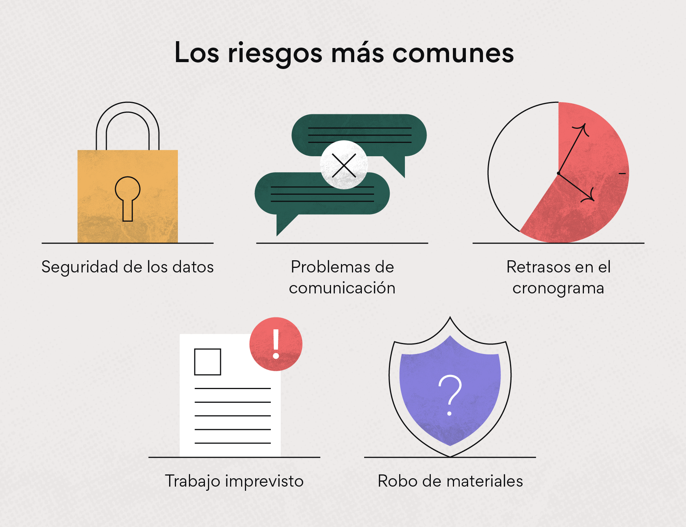

Proceso de manejo de riesgos pose 6 pasos

1. Identificación

El primer paso para crear el proceso de manejo de riesgos de un proyecto es reunir una lista de todos los casos en los que se podrían presentar, potencialmente, riesgos que afectaran al proyecto. Un caso de riesgo es cualquier cosa que pudiese afectar negativamente al programa, al presupuesto o, en definitiva, al éxito del proyecto en sí.

2. Análisis de riesgos

Por cada riesgo que hayas identificado, analiza la probabilidad de que se produzca, la gravedad y el plan de respuesta. Dependiendo de la complejidad de los riesgos del proyecto, considera llevar a cabo un análisis del riesgo con el equipo del proyecto o con algunos participantes clave.

3. Priorización

Para establecer las prioridades de los riesgos, es necesario preguntarnos lo siguiente: basado en el registro y análisis de los riesgos, ¿cuáles tienen mayor probabilidad de producirse que sean, potencialmente, los que afecten con mayor intensidad al éxito del proyecto? Lo más importante es detectar los riesgos que tengan mayor probabilidad de ocurrencia y cuya gravedad tenga un mayor impacto.

4. Asignación

Este paso es opcional, pero recomendado. A pesar de que todavía no se hayan producido los casos de riesgo, es muy útil que les asignes un responsable lo antes posible, para que los miembros del equipo estén bien preparados. La persona asignada no solo debe controlar si se produce o no el caso, sino que además será el contacto para la toma de decisiones y desarrollar el plan de mitigación de ese riesgo.

5. Supervisión

Controlar activamente los riesgos para evitar sorpresas desagradables hay que realizar lo siguiente:

* Envía actualizaciones de estado con regularidad para que el equipo de tu proyecto y los demás participantes estén todos alineados.
* Consulta con frecuencia a los gerentes responsables de cada riesgo. Cada “encargado” de un riesgo deberá supervisar y estar atento a la probabilidad de que se produzca el caso de riesgo.
* No pierdas de vista el registro de riesgos para enterarte de las novedades. Si cambia la probabilidad de que un riesgo se produzca o si se actualiza un plan de mitigación de riesgos, ese cambio debería reflejarse en el registro de riesgos.

6. Respuesta

Si en algún momento un riesgo se convierte en realidad, será hora de responder. Si todo resulta como es de esperar, como cuentas con un registro de riesgos y un plan para gestionar los riesgos del proyecto, ya tendrás un excelente plan de contingencia para afrontarlo.

***Elaborar los planes de la administración de proyectos:***

Alcance

Nuestro proyecto trata de la elaboración de una página web sobre una financiera, queremos que la pagina sea lo mayor mente segura y que los usuarios se sientan cómodos con la interfaz principal de la página, esto consistirá en el desarrollo primordial de nuestros programadores capacitados en la ciberseguridad y el desarrollo web integral llevado a cabo en clase.

Tiempo

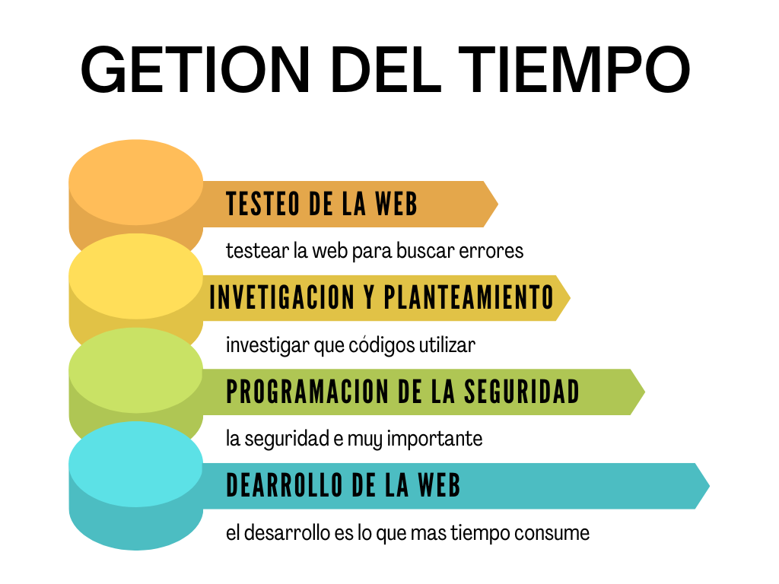

Costo

Se ha planificado el coto de este proyecto, con la ayuda de el encargado de buscar los precios como los son los costos de desarrollo el precio de los programas de código web, plantilla e imágenes promocionales e ilustrativas en la web, como el coso de servicios en la nube para alojar la web.



**Comunicaciones**

Una comunicación mediante los miembros del equipo contante ya sea en clases o por medio de llamadas en las diferentes plataformas conocidas de comunicación, por discord, wassap, mesenger y teams. La comunicación tiene que ser constante ya que el proyecto requiere medidas esenciales y especificaciones que en la mente de uno es diferente que la del otro.

**Manejo del riesgo. (Actividad clase)**

Antes que nada **Identificar** los principales riesgos de nuestro proyecto como el tiempo en que tardaremos en programar la página, desarrollar la interfaz, también investigaremos posibles vulnerabilidades como ataques a la seguridad.

**Analizar el riesgo**, los ataques a páginas webs son muy comunes y más si estas páginas tienen información de clientes así que:

**Priorizaremos** la seguridad y un constante escando y mantenimiento con nuestros compañeros instruido en ciberseguridad.

Se **asignaran** 2 compañeros que estén constante mente dándole un mantenimiento y un escaneo a la página web para así evitar infiltraciones con una doble seguridad.

También tendremos al compañero que **Supervisaran** el trabajo de los desarrolladores y los encargados de la seguridad

Se ha realizado un plan de contingencia si por alguna razón nuestra seguridad e corrompida se a hablado con todo el equipo por si algo ocurriese.